**VÍDEO MONITORAMENTO IP: LARGURA DE BANDA E ARMAZENAMENTO (BANDWITCH AND STORAGE)**

*Sandro Andrade Monteiro Menezes, Juliana Do Nascimento, Lázia Laiane Matos Alves*

*Curso Integrado de Redes - Instituto Federal De Sergipe -(IFS) – Campus Lagarto*

*Lagarto – SE – Brasil*

sandroandrade72@gmail.com,[Juliana_n3@outlook.com](mailto:Juliana_n3@outlook.com)*,* [laianelazia@gmail.com](mailto:laianelazia@gmail.com)

**ABSTRACT:**

Despite a number of advantages of IP Video Monitoring System About analog monitoring system, one Bandwidth consumed for IP cameras are one of the considerations more important and critical before implementing a video project IP monitoring and being this wrong prepared , will be able to derail the project or even generate problems in the client network traffic . In this article, we seek to analyze the main factors that affect the bandwidth occupied by Video Flow IP cameras.

**RESUMO:**

Apesar de existir uma série de vantagens do sistema de vídeo monitoramento IP sobre o sistema de monitoramento analógico, a largura de banda consumida por câmeras IP são uma das considerações mais importantes e críticas antes de implementar um projeto de vídeo monitoramento IP e sendo este mal elaborado, poderá inviabilizar o projeto ou mesmo gerar problemas no tráfego de rede no cliente. Neste artigo, vamos buscar analisar os principais fatores que afetam a largura de banda ocupada por fluxo de vídeo das câmeras IP.

1. **INTRODUÇÃO**

Este artigo busca abordar aspectos fundamentais na aplicação de sistemas de vídeo monitoramento sobre IP e que influenciam significativamente no dimensionamento dos mesmos em redes estruturadas. Trata-se de um estudo descritivo com foco em parâmetros de rede para o sistema de monitoramento IP e os principais relativos à Câmera IP, presentes em qualquer streaming de Vídeo (Resolução, Taxa de Frames e Compressão). O estudo baseia-se em informações de Fabricantes do setor, integradores atuantes na área de segurança eletrônica e de TI e que através de troca de experiências conduzem as associações sem fins lucrativos como a ABESE – Associação brasileira das Empresas de Sistemas Eletrônicos de Segurança, ESA - Electronic Security Association, IPVM - The Source for Video Surveillence Information e outros a elaborarem artigos e documentos com dados estatísticos e informações importantes para o setor.

Hoje, assim como em outras décadas, consumidores, profissionais de TI e empresários estão se deparando com uma larga opção de novas tecnologias que além de fornecerem qualidade de áudio/Video superiores (HD, FULL HD, 4K), substituem o meio físico tradicional (cabo/satélite) pela Ethernet. Vídeo sob demanda (VoD), transmissão de TV vídeo (BTV) e streaming de vídeo, possibilitam assistir a qualquer momento, em qualquer aparelho com conexão de rede e ou internet a quase tudo. Dentro deste contexto, a largura de banda consumida por streaming de vídeo passa a ser o ponto mais crítico na avaliação e aplicação destes. Como se trata de um assunto bastante amplo e diversificado, será dado enfoque para as Câmeras IP de vídeo monitoramento, principalmente por se tratar de um equipamento de segurança de bens e pessoas e que cuja qualidade de imagem para visualização e armazenamento são vitais para atender às expectativas dos clientes. Abaixo é exemplificado um diagrama do sistema de monitoramento analógico e IP.

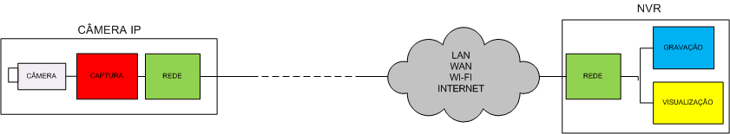

Figura 1 Diagrama Sistema Monitoramento Analógico

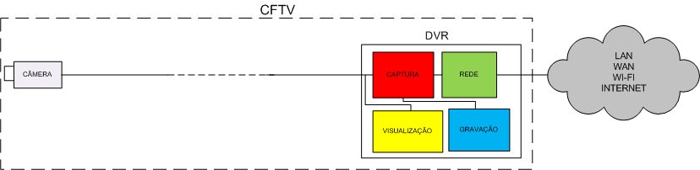

*Figura SEQ Figura \* ARABIC 1 Diagrama de um Sistema CFTV Analógico*

Figura 2 Diagrama Sistema de Monitoramento IP

Os Fabricantes do mercado de segurança eletrônica já possuem um portfólio bastante diversificado em produtos e soluções IP, assim como grandes Fabricantes atuantes no mercado de TI como a IBM, Proxim e Cisco porém, o mercado brasileiro ainda persiste com certo ceticismo, seja pela justificativa dos custos elevados associado a tais equipamentos quando comparados aos sistemas de vídeo analógico, o que nem sempre é verdade, seja pela falta de conhecimento dos profissionais da área de segurança eletrônica que necessitam de conhecimentos específicos e devem ser qualificados em TI e até mesmo da relutância dos concorrentes em soluções baseadas em vídeo analógico que buscam proteger seus investimentos e que ainda são bastante competitivos e difundidos no mercado, principalmente brasileiro. Algumas soluções intermediárias de vídeo analógico com alta resolução (HD-CVI, AHD, HD-TVI, HD-SDI e HD-TVI) foram inseridas no mercado na busca de custo mais acessível para as demandas de vigilância de vídeo de alta resolução quando comparadas às câmeras IP Megapixel. Tais soluções atendem perfeitamente aos sistemas de pequeno porte (Residenciais e comerciais), mas para grandes clientes e corporações, a migração direta para sistemas baseados em IP já é notória, inclusive pela gama infinita de recursos existentes nas câmeras IP Megapixel.

1. **DESENVOLVIMENTO**

Existem muitos equívocos e dúvidas entre os técnicos e integradores de sistema de vigilância que consideram que estes devem ser separados e distintos de uma rede corporativa que venham a ser implementadas ou existentes, principalmente tratando-se da questão segurança e tráfego de dados para este serviço. Tal afirmação é verdadeira e mais conveniente do ponto de vista de configuração e facilidade de aplicação, mas esbarra em um ponto crucial: o custo, podendo até mesmo inviabilizar o projeto. Sob a questão segurança e tráfego de dados, estes facilmente poderiam ser contornados nas aplicações dos diversos serviços e soluções existentes nos switches, seja para tornar a rede mais segura e para otimizar a largura da banda em aplicações convergentes na rede corporativa.

* 1. **Qualidade de Serviço (QoS)**

A abordagem sobre QoS é bastante vasto de pouco conhecimento dos técnicos e integradores quando aplicado em vigilância por rede, principalmente pela confusão com a utilização nas VLANs. Alguns técnicos e administradores afirmam que a aplicação deste método é necessária em todos os sistemas de vigilância, mas a falta de compreensão e a pouca orientação sobre o porquê gera confusão para estes profissionais, principalmente para os novos neste campo.

Sendo uma estratégia utilizada para gerenciar e otimizar a largura de banda disponível em aplicações específicas, a QoS aplica-se quando serviços de VoIP e Vídeo dividem juntamente com tráfego de dados, a mesma rede. Como os serviços de Voz e Vídeo são muito sensíveis a latência, caso a largura de banda seja mal gerida, podem sofrer danos e perdas de pacotes e alta latência. Consequentemente perdas de quadros, imagens de baixa qualidade, desconexões e outros efeitos indesejáveis.

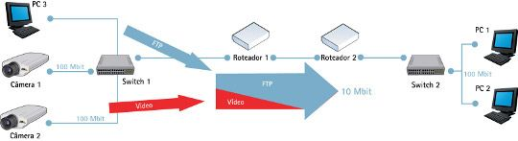

Figura 3 Rede sem Priorização QoS (Fonte: Cisco)

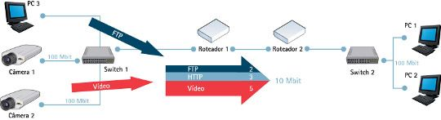

Figura 4 Rede com QoS Habilitado (Fonte: Cisco)

Estes recursos de QoS, presentes em switches gerenciáveis buscam priorizar um tráfego de dados na rede conforme o método utilizado, ordenando os pacotes na fila para envio. Na figura 3, como não existe QoS habilitado, não existe uma reserva mínima de largura de banda e priorização do tráfego na rede para as aplicações, fazendo com que uma solicitação de FTP dos PC1 ou 2 ao PC3 tente utilizar toda a largura de banda (10Mbit) da rede, comprometendo o tráfego de vídeo para os PCs 1 e 2. Na figura 4 como QoS está habilitado e foi gerado uma reserva mínima de 5 Mbit para esta aplicação, independente de outras aplicações, esta banda sempre estará disponível prioritariamente para o monitoramento.

* 1. **Multicast e Unicast**

Unicast representa a comunicação ponto a ponto entre a origem e o destino. Transmissões unicast se realizam em TCP ou UDP e exigem uma conexão direta entre a origem e o destino. Neste cenário, a câmera IP (fonte) precisa ter a capacidade de aceitar muitas conexões simultâneas quando muitos destinos (Estações de monitoramento e Gravadores) solicitarem esse mesmo vídeo ao mesmo tempo.

Em termos de streaming de vídeo na transmissão unicast, a câmera IP irá transmitir o número de cópias do feed de vídeo tanto quantos forem os destinos. Na figura 3 abaixo, três cópias do mesmo fluxo de vídeo são enviadas através da rede; uma cópia para cada um dos três destinos solicitando o fluxo. Se cada fluxo de vídeo é de 5 Mbps, esta transmissão irá produzir 15 Mbps (3x5Mbps) de dados em determinados segmentos da rede.

Na transmissão multicast, não há nenhuma conexão direta entre a fonte e os destinos. A conexão com o fluxo de vídeo da câmera IP é feito através de um grupo multicast, o que significa conectar ao endereço IP multicast do fluxo de vídeo. Neste caso, a câmera IP envia apenas uma única cópia do fluxo de vídeo para seu endereço IP designado, e o destino simplesmente conecta ao fluxo disponível na rede sem sobrecarga adicional da fonte, compartilhando o mesmo fluxo de vídeo. Na figura 3, os mesmos três destinos solicitando o fluxo de vídeo geram o mesmo impacto da banda consumida nos segmentos da rede.

Apesar de o método unicast ser amplamente utilizado na internet, onde a maioria dos roteadores não são habilitados para Multicast, dentro de uma rede LAN corporativa a transmissão neste método pode não ser a melhor prática. A utilização de streaming de vídeo que pode aumentar rapidamente a largura de banda da rede quando no acesso de vários usuários.

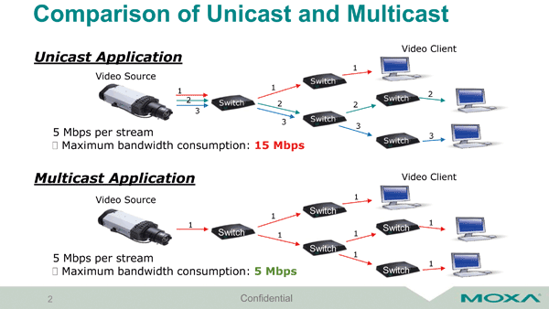

Figura 5 Comparação entre Unicast e Multicast (Fonte: Cisco)

* 1. **Rede Convergente ou Dedicada**

Uma escolha considerada crítica no dimensionamento de um sistema de vídeo vigilância é se a rede será convergente ou dedicada. Apesar de a convergência ter sido um grande tema da última década, a decisão a ser tomada na prática tem sido muito mais complicada e, considerando principalmente redes já existentes, a Largura de banda pode ser um fator limitador para a convergência. Como estas redes não foram projetadas para suportar demandas de streaming de vídeo, a implantação do sistema de vídeo monitoramento nesta rede fatalmente irá gerar problemas operacionais.

Redes muito complexas e com grande abrangência e dimensões (Interligação de rede entre vários edifícios ou campus de uma Universidade, por exemplo), também podem possuir “gargalos” limitadores em relação à largura de banda. Neste e em outros casos, pode-se recorrer à apenas um upgrade no sistema já existente, o que pode permitir a implementação do sistema de vídeo vigilância com um custo mais reduzido se comparado com uma rede independente. Outros fatores relacionados abaixo podem auxiliar na melhor escolha.

***TI e Segurança***

Um dos maiores fatores está relacionado com a política. Sendo a TI e Segurança departamentos separados, problemas podem surgir, especialmente se os dois não confiam um no outro. Neste caso, a culpa pode inclusive incidir injustamente sobre o sistema de vigilância que foi integrado à rede, principalmente se a TI não teve participação na integração e escolha dos equipamentos conectados.

***Largura de Banda***

A conexão de algumas câmeras aos switches existentes pode ter pouco impacto sobre outras demandas da rede, porém sistema de dezenas até mesmo centenas de câmeras pode sobrecarregar a infraestrutura de rede. Por outro lado, como já comentado, a principal desvantagem de uma rede dedicada para o vídeo monitoramento é o custo tanto de implantação, equipamentos e posterior manutenção desta. Uma alternativa seria o um upgrade da rede existente para velocidades que atendam esta demanda, já que o custo é modesto e tende a cair ainda mais quando comparamos uma rede Fast Ethernet para redes Gigabit.

***Dificuldade de Expansão***

O tamanho e abrangência da rede são pontos importantes a se considerar. Alguns tipos de infraestruturas de redes abrangem vários edifícios ou locais múltiplos como um campus de uma Universidade por exemplo. Limitações nestas conexões entre múltiplos pontos podem gerar um custo muito elevado, já que em muitas das vezes as distâncias se tornam expressivas entre estes locais.

A maioria das organizações, já considerando tais fatores, investiram em redes muitas das vezes com interligações por fibras óticas ou mesmo redes sem fio tendo em mente, inclusive, futuras expansões e o custo incremental para o sistema de vídeo vigilância passa a ser relativamente baixo.

1. **Parâmetro das Câmeras IP**

Até o momento, foram relacionados alguns dos principais aspectos de rede que influenciam na largura de Banda na implantação do sistema de vídeo monitoramento. Nos quesitos de armazenamento de imagens, a dependência está diretamente ligada aos parâmetros configuráveis da câmera (hardware) que será utilizada. Abaixo estão relacionados os principais pontos que influenciam na capacidade de armazenamento e na largura de banda consequentemente.

* 1. **Resolução**

São várias as resoluções suportadas por câmeras de vigilância IP, desde VGA (640x480 pixel) até FullHD (1920x1080 pixel) e mais recentemente 4K (3840x2160 pixel). Quanto maior a resolução, maior a largura de banda necessária para transmitir a cada fluxo de vídeo da câmera IP para monitoramento e/ou gravação. Uma câmera de resolução máxima de 2.1 Megapixels (FullHD) pode ser configurada com vários níveis intermediários de qualidade.

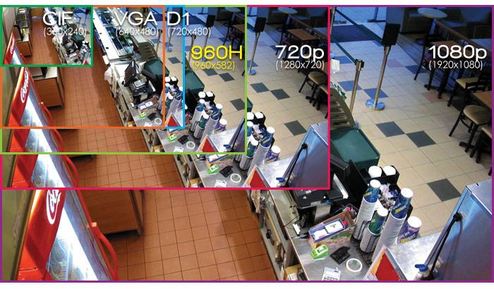

Figura 6 Resolução e Tamanho em Pixels

* 1. **Taxa de Quadros (Frame Rate)**

Um fluxo de vídeo contínuo ou “cheio” (“sem pausas” na percepção do olho humano) tem sido considerada 30 quadros por segundo em Vídeo monitoramento. Porém, pode-se adotar taxas de quadros por segundo inferior a este valor durante a gravação, mantendo-se o monitoramento em tempo real com 30 FPS (Frame per Second). Quanto maior a taxa de quadros, maior a largura de banda e armazenamento necessários.

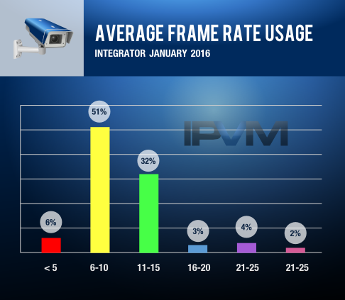

Figura 7 Média de Taxa Quadros Usada pelos Integradores – Gravação (Fonte IPVM-2016)

* 1. **Codec e Taxa de Compressão do Vídeo**

Existem vários tipos de codificação e decodificação para compressão aplicadas ao streaming de vídeo transmitido como MPEG4, H.264 e H.265, etc. Atualmente a mais utilizada é a H.264 e mais recentemente em 2013 surgiu o padrão H.265.

|  |  |  |
| --- | --- | --- |
|  | **H.265/HEVC** | **H.264/AVC** |
| **Nomes** | MPEG-H, HEVC, Part 2 | MPEG 4 Part 10, AVC |
| **Lançamento** | 2013 | 2003 |
| **Evolução** | Successor to H.264/AVC | Successor to MPEG-2 Part |
| **Pontos Importantes** | 40-50% de redução no bit rate comparado ao H.264 mantendo a mesma qualidade de vídeo. | 40-50% de redução no bit rate comparado ao H.264 |
| **Suporte até****8k** | SIM | Sem suporte a 4k |
| **Suporte até 300 fps** | SIM | Sem suporte a 60 fps |

**Tabela** 1 **Evolução dos Codecs de Vídeo (Fonte: institutocftv.com)**

Um fluxo de vídeo pode ser compactado em mais de 90% do seu tamanho original, baseado no Codec de compressão e a taxa de compressão usada. Quanto maior a taxa de compressão utilizada, menor o espaço requerido para armazenamento e largura de banda.

* 1. **Taxa de Bits (Bitrate)**

Outro ponto importante a considerar nas câmeras IP, quando comparadas às câmeras analógicas, é a Taxa de Bits (Bitrate) que está intimamente ligada com a qualidade (resolução) da imagem. Cada Resolução possui uma taxa máxima de Bits que não pode ser ultrapassada. Uma câmera de 2MP (Megapixels) pode ter um taxa de Bits máxima de 10Mb/s isto é, na mais alta qualidade. Este será o valor da largura de banda exigida para esta câmera. Tal valor pode ser reduzido gradativamente até a um mínimo que atender a uma qualidade de resolução esperada no monitoramento e gravação, permitindo uma redução na largura da banda utilizada e no armazenamento também. Alguns Fabricantes costumam definir este parâmetro fazendo referência a qualidade da resolução: baixa, média e alta resolução por exemplo.

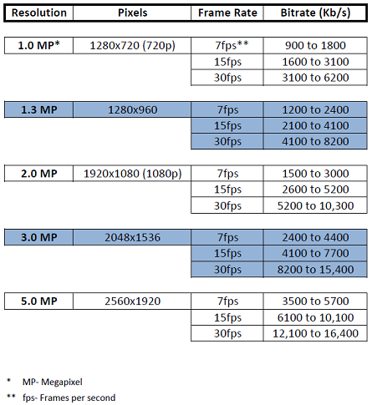

Tabela 2 Bitrate - Mínimo e Máximo por Resolução (Fonte cctvcameraworld-2014)

A tabela abaixo exemplifica a largura consumida por três câmeras IP de resoluções diferentes e taxas de Frame Rate diferentes. São valores aproximados para 10 horas de gravação diária durante 10 dias com taxas de quadros (Frame Rate) Variando entre 5 e 30 FPS.

|  |  |  |  |
| --- | --- | --- | --- |
| Descrição / Resolução | Frame Rate  (FPS) | Largura Banda (Mbps) | Total Gravado (GB) |
| **720P 1280 X 720 (1MP)** | 5 | < 1 | 33 |
| 10 | 1,5 | 66 |
| 15 | 2,2 | 99 |
| 30 | 4,4 | 199 |
| **FULL HD 1080P (2MP)** | 5 | 1,7 | 75 |
| 10 | 3,3 | 149 |
| 15 | 5 | 224 |
| 30 | 10 | 448 |
| **4K 2160P (8MP)** | 5 | 6,1 | 276 |
| 10 | 12,3 | 553 |
| 15 | 18,4 | 829 |
| 30 | 36,9 | 1659 |

Tabela 3 Largura de banda Consumida e Armazenamento – Obs.: armazenamento aproximados e estimativa de largura de banda consumida para fins de planejamento. (FONTE exacq.com-2016)

Muitos outros pontos inerentes à cena (dia ou noite, complexidade da cena filmada, movimentos captados, etc) e funções adicionais da câmera IP podem afetar a largura de banda e armazenamento exigidos por cada uma, porém, seria necessário um conhecimento mais aprofundado das características de projeto para cada cliente para considerar tais fatores. Os dados acima consideram fatores padrões da cena.

1. **CONCLUSÃO**

Portanto, percebe-se que ainda são muitos os desafios para implementação de sistemas de vídeo monitoramento IP, seja pelo custo benefício desfavorável, quando aplicado para pequenos projetos, seja pela falta de conhecimento técnico de profissionais instaladores, ou mesmo pela rede pré-existente que não comporta uma integração de vídeo monitoramento IP.

Com o advento das redes convergentes (Voz, dados e vídeo) ou mesmo dentro do conceito NGN (Next Generation Network), onde a infraestrutura destas irão considerar larguras de bandas superiores a 1gb, deve-se salientar que novos sistemas com streaming muito superiores de vídeo irão gerar um consumo muito superior aos de largura de banda atuais. Sejam através de câmeras de elevadas resoluções (Full HD, 4K) ou mesmo outras aplicações que utilizem streams de vídeo.

Através da simulação apresentada na tabela 3, constata-se a objetividade de uma correta configuração e parametrização para mínimos necessários para atender às necessidades do cliente e projeto, a fim de não comprometer desnecessariamente largura de banda e armazenamento para gravação de imagens. Comparando-se apenas os valores das câmeras de 1MP e 2MP (Megapixels) a uma taxa de quadros 10 FPS (valores médios utilizado pelos integradores de sistemas de vídeo monitoramento (Figura 7) percebe-se um aumento de até 120 % na Largura de banda necessária e de até 125% no armazenamento necessário.

1. **Referencias Bibliográficas**

Axis Communications. Considerações sobre largura de banda e espaço de armazenamento. Disponível em: <http://www.axis.com/pt/pt/learning/web-articles/technical-guide-to-network-video/bandwidth-considerations>. Acesso em: 19/03/2016;

Guia do CFTV. Largura de Banda em CFTV. Disponível em: <http://www.guiadocftv.com.br/modules/publisher/index.php/item.10/largura-de-banda-em-cftv.html>. Acesso em 20/03/2016;

Digifort. Os 10 maiores Mitos sobre monitoramento IP. Disponível em: <http://www.digifort.com/myths>. Acesso em 26/03/2016;

IPVM. Average Frame Rate Video Survaillance 2016. Disponível em: <http://ipvm.com/reports/avg-frame-rate-2016>. Acesso em 26/03/2016;

Axis Communications. Dez Razões para comprar uma câmera de rede. Disponível em <http://www.axis.com/files/feature_articles/ar_10reasons_34960_br_0905_lo.pdf>. Acesso em 28/03/2016;

Axis Communications. Network Technologies. Disponível em: <http://www.axis.com/pt/pt/learning/web-articles/technical-guide-to-network-video/quality-of-service>. Acesso em 27/03/2016;

Istituto do CFTV. Cameras IP Parte 1. Disponível em <http://www.institutocftv.com.br/cameras-ip.html>. Acesso em 17/04/2016;

Vasconcelos, L. Transmissão de vídeo em redes. Disponível em: <http://www.laercio.com.br/transmissao-de-videos-em-redes/>. Acesso em 19/4/2016;

Olhar digital. Câmeras IP: conselhos para uma instalação eficiente. Disponível em:

<http://olhardigital.uol.com.br/solucoes_corporativas/noticia/cameras-ip-conselhos-para-uma-instalacao-eficiente/49304>. Acesso em 19/04/2016;

Tecnologia e Rede. VLAN e QoS. Disponível em <http://tecnologiaerede.blogspot.com.br/2014/03/vlan-e-qos.html>. Acesso em 19/04/2016;

Exacq. Configuration Calculator. Disponível em <https://exacq.com/config/>. Acesso em 08/05/2016;